Exemples de consignes avec des réponses d’élèves | Réflexion individuelle | Réflexion collective
Physique-chimie
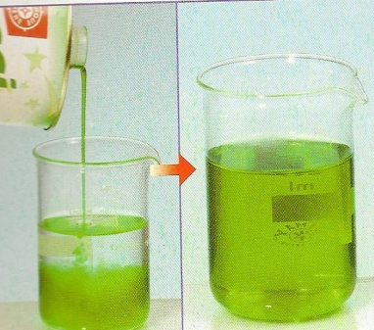
Énoncé :
En observant à l’œil nu ce mélange, peut-on dire qu’il est homogène ou hétérogène ? Justifie ta réponse.

Réponses d’élèves :
A – Homogène
B- Homogène car on ne voit pas à l’œil nu les différents constituants.
C- Hétérogène car on distingue à l’œil nu les différents constituants.
D- C’est un mélange homogène.
E- C’est un mélange hétérogène.
F-C’est un mélange homogène donc on ne voit pas à l’œil nu les différents constituants.
G- C’est un mélange homogène car on ne voit pas à l’œil nu les différents constituants.
Français

Énoncé : Que font généralement les monstres dans les contes ou récits fantastiques ?

Réponses d’élèves :
- Le conte commence par « il était une fois ».
- Les monstres ils servent à faire peur.
- Le monstre est une créature laide.
- Dans les contes ou les récits fantastiques, les monstres sont des créatures effrayantes qui font obstacle ou héros.
- Les monstres se maquillent.

Exemples de consignes avec des réponses d’élèves | Réflexion individuelle | Réflexion collective
Histoire-géographie

Anglais
+ Age ?

Réponses d’élèves :
A- I am American.
Énoncé : Imagine there is a new pupil in your class.
Ask him / her 2 questions about his natonality and his age.

B- Are you American ?
C- Is you America ?
D- What’s your age ?
E- How old are you.
F- How old are you ?

